Отчет МАДОУ «Центр развития ребенка – детский сад № 91» НМР РТ
по профилактике детского дорожно-транспортного травматизма
за 2018-2019 учебный год

В 2018-2019 учебном году работа по профилактике детского дорожно-транспортного травматизма проводилась в соответствии с планом работы.
В сентябре традиционно проводилась акция «Дети на дороге». В рамках этого месячника с детьми проводились тематические беседы, на стенде размещалась познавательная информация, викторины, оформлялись творческие выставки.
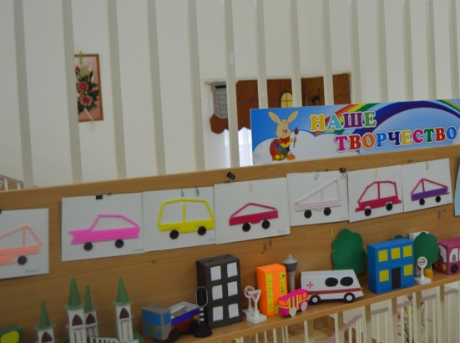
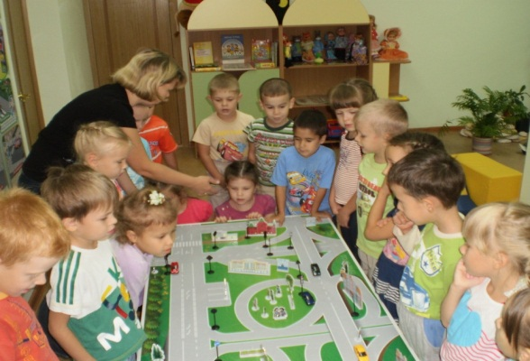

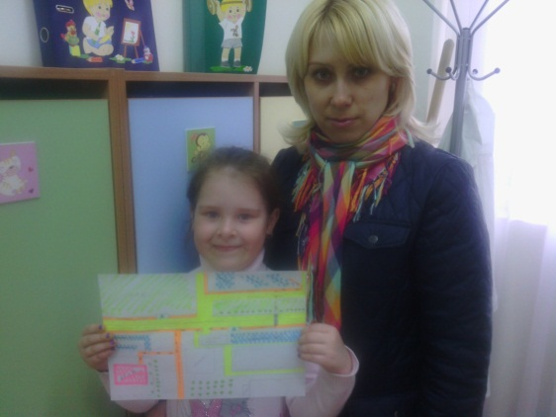

Для детей старшего дошкольного возраста был проведен конкурс паспортов безопасного движения из дома в детский сад. В конкурсе приняли участие 39 воспитанников.

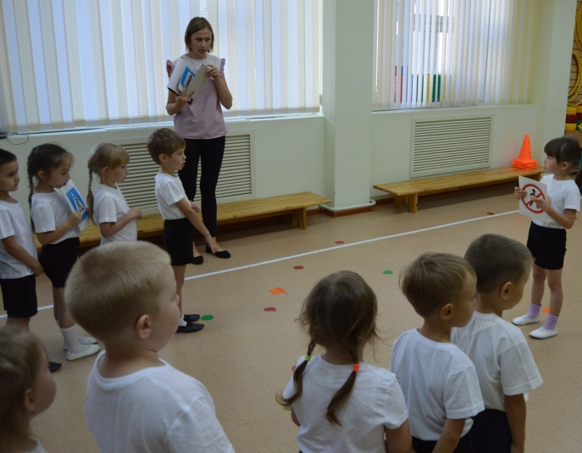
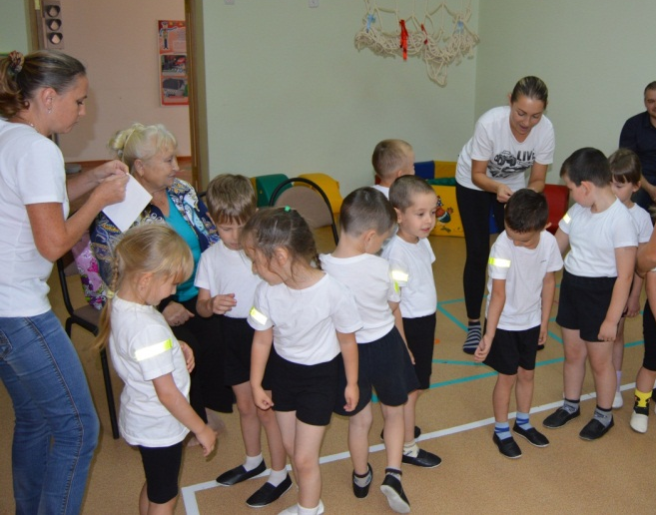
С детьми были проведены физкультурные развлечения «Красный, желтый, зеленый», «В гостях у Светофорчика», «Соблюдайте правила дорожного движения».

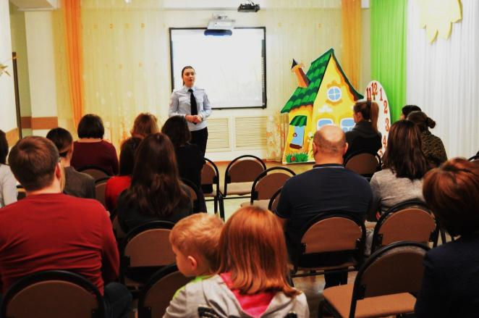
Решая задачи просветительской работы в папках-передвижках групп воспитатели размешали консультационные материалы: «Как научить ребенка не попадать в типичные дорожные «ловушки», «Советы от РСА», «Детское удерживающее устройство», «Летние опасности на дороге», «Вопросы от Светофорчика». Так же воспитатели на родительских собраниях проводили для родителей экспресс-опросы «Ваш ребенок – пассажир».
В декабре на общем родительском собрании с проблемой по профилактике ДДТТ выступила инспектор ГИБДД Гильмутдинова А.М.
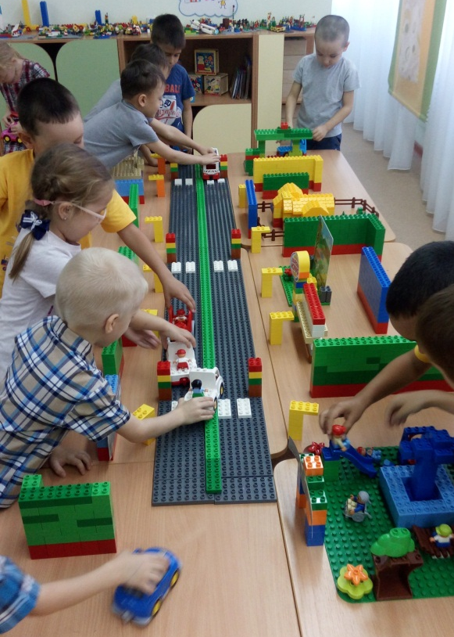
Старшие дошкольники приняли участие в проекте «Улицы нашего города» и создали макет из легоконструктора, в процессе которого учились правильно размещать пешеходные переходы и светофоры.
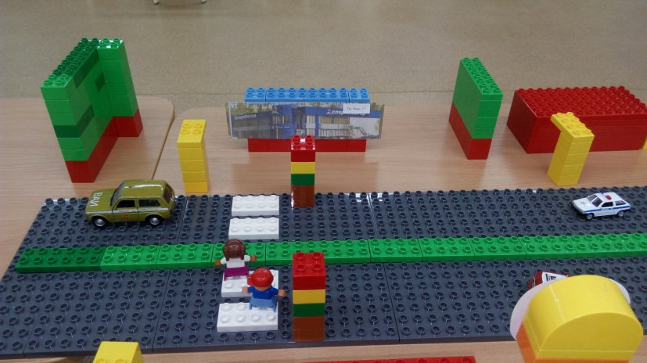
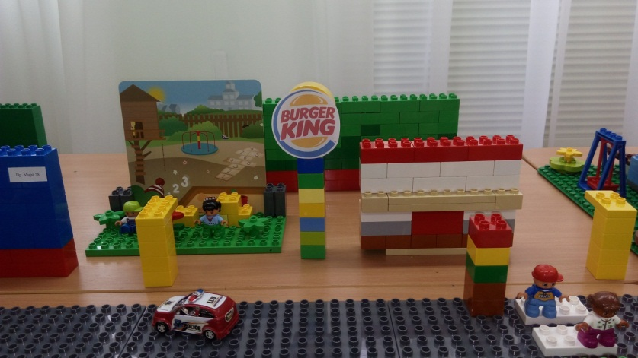

При подготовке к летнему сезону с воспитанниками были проведены игровые тренинги «Я - велосипедист», «Как кататься на самокате», а на территории детского сада была оформлена велодорожка.
Заместитель по ВМР ДОУ № 91: Храмова Л.В.

